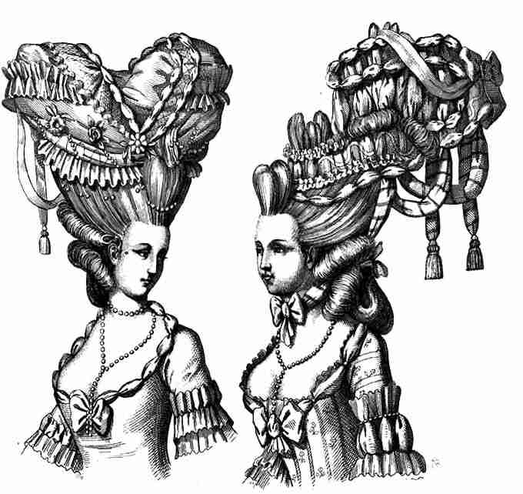
Утверждаю:
Директор МАУ «Дом культуры
«Красный Перекоп»
Э.В.Сытова

Положение
о III КРЕАТИВНОМ детском (семейном) конкурсе причесок
«Веселые косички»
в рамках дня семейных развлечений
«BABY’S PARTY»
1. Организаторы конкурса:
- Муниципальное автономное учреждение «Дом культуры «Красный Перекоп»
города Ярославля

2. Цели и задачи конкурса:
- развитие творческих способностей и креативного мышления у детей и их родителей;
- укрепление внутрисемейных связей;
- развитие новых форм детского и семейного досуга;

3. Участники конкурса:
В конкурсе принимают участие девочки и мальчики - МОДЕЛИ
и их родители - МАСТЕРА.
И наоборот: девочки и мальчики – МАСТЕРА, их родители – МОДЕЛИ.
Максимальный возраст участников - 14 лет.

4. Время и место проведения:
Конкурс будет проводиться 19 мая 2019 года в 12-00
в МАУ «Дом культуры «Красный Перекоп»

5. Оргкомитет конкурса:
Зав. детским отделом – Назарова Екатерина Валерьевна
Зав. сектором по работе с детьми – Некрасова Софья Алексеевна
Тел. факс: 8(4852)75-58-42
Эл. почта: кrasniperekop@mail.ru

6. Порядок организации и проведения:

1. Номера зеркал и рабочих столов.

За 15 минут до начала конкурса объявляется распределение зеркал и рабочих столов.

Участники направляются к своим рабочим местам перед началом конкурса.

Организаторы проверяют, соответствует ли номер зеркала имени участника.

В помещении для подготовки к соревнованиям предоставляются электрические

розетки. На каждого участника предоставляется только 1 розетка, мощностью не

превышающей 220 Вт.

2. Прическа.
- Модели (дети) приходят на конкурс с прямыми гладкими волосами.

Волосы не должны быть заранее уложенными.

Волосы могут быть влажными или сухими.

Организаторы строго проверяют выполнение этого требования.
- Длина волос. Длина волос - до плеча или длиннее.
- Препараты. Использование всех препаратов разрешено (лаки для волос, гели, муссы и т.п.) Разрешено использование любых инструментов, включая щипцы для завивки и выпрямления волос.

Все инструменты и препараты, которые понадобятся для прически, каждый конкурсант приносит сам.
- Поддержка прически. Использование любых средств поддержки прически разрешается.
- Украшения. Украшения должны быть пропорциональны прическе.

Украшения не должны занимать более 30% площади головы.
- Время. Не более 40 минут.

- НЕ ЗАБЫВАЙТЕ, ЧТО ВАША ФАНТАЗИЯ, КРЕАТИВНОСТЬ И ОРИГИНАЛЬНОСТЬ ПРЕВЫШЕ ВСЕГО.

3. Конкурс дефиле.

Показ причесок участниц под специально подобранную музыку организаторами конкурса.

Костюм. Образ в целом. Сочетание костюма, прически и идеи.

6. Состав жюри:
- Специалисты по парикмахерскому искусству;
- Спонсоры конкурса;
- Представители оргкомитета.
Жюри оценивает участниц по следующим критериям:
- Оригинальность исполнения работы.
- Образ в целом: сочетание костюма, прически и идеи.

В течение конкурса членами жюри заполняется «оценочный лист» по 5 бальной системе.
Решение жюри является окончательным и не подлежит пересмотру.
Жюри имеет право на учреждение специальных призов.

​​ 8. Документы
Для участия в III креативном детском (семейном) конкурсе причесок «Веселые косички»
в рамках дня семейных развлечений «BABY’S PARTY»
необходимо не позднее 14 мая 2019 г. предоставить в оргкомитет:
​ -Заявку на участие (приложение 1)

9. Награждение.
Победители награждаются дипломами за I, II, III место.
Допускается вручение персональных призов.

Приложение 1

ЗАЯВКА

на участие в III креактивном детском (семейном)

конкурсе причесок «Веселые косички»
в рамках дня семейных развлечений «BABY’S PARTY»

Ф.И.О. мастера _____________________________________________________

Ф.И.О. участницы ___________________________________________________
Дата рождения участницы ____________________________________________

Наименование работы (краткая характеристика)________________________

___________________________________________________________________

Образовательное (дошкольное) учреждение______________________________ ___________________________________________________________________
Контактный телефон _________________________________________________
Дата ________________ Подпись ___________

